Appel à projets :

Médiation numérique de proximité
Réseau Espaces Publics Numériques WEBOCENTRE

Mai 2017
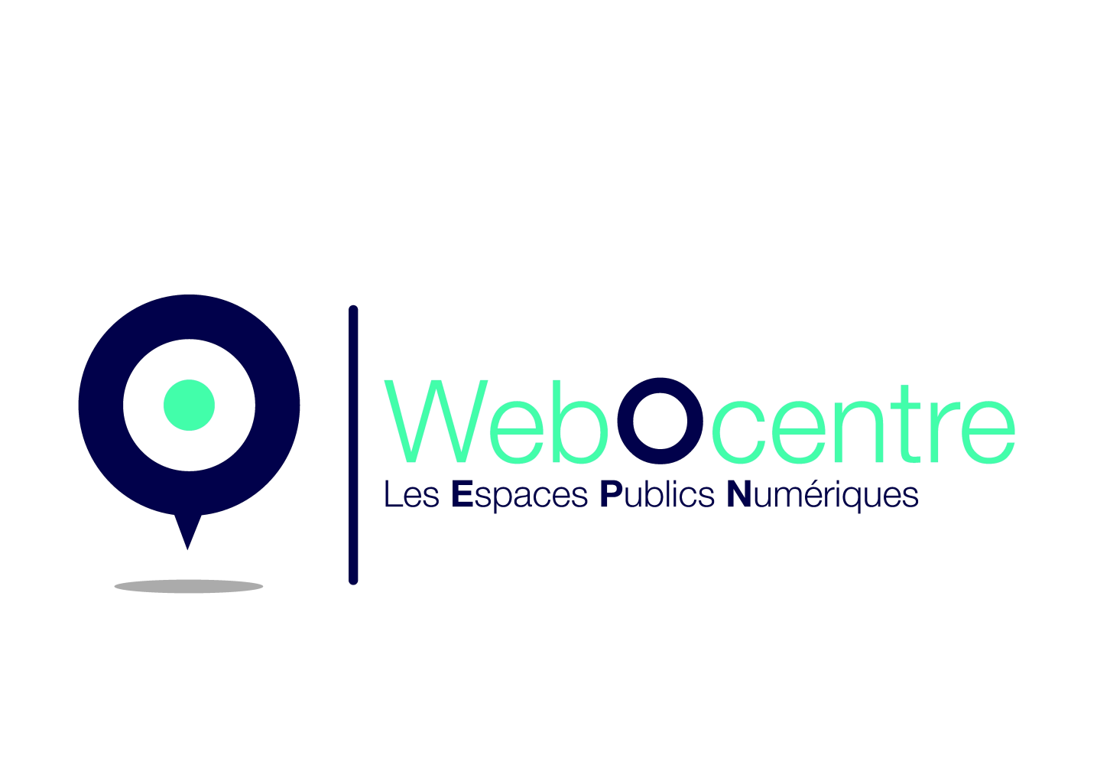

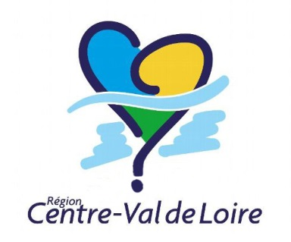

Introduction
Notre modèle de société évolue, l’utilisation des technologies et des services numériques se banalisent et donnent à chacun une autre identité, d’autres repères pour communiquer, apprendre, s’informer, travailler. La plupart d’entre nous s’est familiarisée avec son ordinateur, son smartphone ou sa tablette et accède à son courrier, son compte bancaire ou aux résultats scolaires de ses enfants au travers différents réseaux fixes ou mobiles.
Cependant, une partie de la population rencontre encore des difficultés à se connecter ou des incompréhensions pour une utilisation efficace des outils numériques. Accompagner ces publics en difficulté numérique vers la compréhension et l'autonomie dans ce nouvel environnement constitue un véritable enjeu de société : un enjeu d'équité.

Devant ce défi, la « Médiation Numérique » apporte un ensemble de réponses adaptées. Elle donne les clés d’accès au monde des nouvelles technologies et permet ainsi à tous les publics en retrait, de découvrir, de s’informer, d’échanger dans une démarche individuelle ou collective d’accompagnement qualifié. Elle revêt différents aspects sur des sujets très divers :

- Initiation Internet et Multimédia ;
- Pratiques culturelles et artistiques ;
- Perfectionnement, accompagnement de projets numériques ;
- Coworking, fab lab , télétravail, téléformation, MOOC ;
- Vie quotidienne ;
- …

S’appuyant sur la SCORAN 2 et à travers le Volet territorial du CPER 2015-2020, l’Etat et la Région entendent affirmer leur attachement, d’une part à la cohésion sociale et à la solidarité territoriale en région Centre - Val de Loire, d’autre part au renforcement de l’attractivité économique des territoires par le numérique.

« L’accès à l’e-administration dans certains territoires devient un élément essentiel pour répondre aux besoins de la population. Il convient donc de soutenir les projets concertés permettant de renforcer l’accès aux services par les technologies numériques en étroite relation avec les Maisons de Service Public et les espaces publics Numériques. Le déploiement de ces actions pourra bénéficier de l’appui du GIP RECIA. » (CPER 2015-2020) Cette démarche s’inscrit dans la continuité des précédentes générations de CPER (2000/2006, 2007/2013)

Afin de faciliter l’accompagnement des demandeurs d’emploi dans leurs démarches utilisant les outils numériques, une convention générale a été signée avec la Direction régionale de Pôle emploi, afin que chaque animateur d’EPN dispose des informations et des formations nécessaires à sa médiation sur ce thème. Cette convention générale (en annexe 1) doit faciliter la signature de conventions particulières entre les EPN et les Agences locales de Pôle emploi.

Objectifs principaux de l’appel à projets
Cet appel à projet doit répondre au minimum à l’un des objectifs principaux suivants :

Favoriser l’e-inclusion.
C'est permettre à chacun d’utiliser ou de mieux utiliser les outils et les usages numériques existants. C’est faire évoluer le contenu des médiations et des formations proposées dans les espaces Webocentre dans une volonté de plus grande inclusion numérique ; c’est diversifier et renforcer les liens entre les espaces et les acteurs de l’inclusion afin d’offrir un relais local aux habitants en créant notamment un partenariat avec Pôle Emploi, tout en trouvant des cohérences avec le dispositif des MSAP.

Susciter et accompagner les innovations territoriales

Le numérique propose des outils efficaces pour susciter de nouvelles formes de développement économique. La distance peut être abolie et des lieux équipés peuvent proposer un environnement de travail performant et devenir de véritables « lieux ressources » (tiers lieux). Une animation des acteurs locaux intéressés par le numérique doit permettre de proposer des formations, des rencontres, de l’échange d’expérience et l’émergence de projets mutualisés.

Contexte de l’appel à projets

Conditions générales

Les locaux et les équipements
Le local doit répondre aux exigences d’hygiène, de sécurité, et d'accessibilité conformément aux réglementations en vigueur concernant les Établissements Recevant du Public. L’intégration d’un espace Webocentre dans une structure apportant déjà des services à la population est à privilégier.
Le service devra être proposé sur des créneaux horaires adaptés, au minimum 7h par semaine en dehors des semaines de vacances.
Le local principal doit permettre la mise à disposition de 3 postes informatiques au minimum dans des locaux pouvant accueillir une dizaine de personnes au minimum.
Un règlement intérieur ainsi qu'une charte de l'usager doivent être proposés à la signature de tous les usagers occasionnels ou réguliers. Une documentation type sera proposée aux maîtrises d’ouvrage, modulable à loisir.

Le positionnement géographique
L’idée est de construire dans chaque territoire un maillage de dispositifs complémentaires et répondant à une logique globale d’aménagement.
Au maximum 4 structures seront financées pour chaque bassin de vie du territoire régional.

L’encadrement
L’animation doit être portée principalement par un personnel sous contrat avec la maîtrise d’ouvrage, et non par des bénévoles. C’est l’animateur référent. Il doit exister au moins un animateur référent par structure. Dans la mesure du possible, l’animateur suivra les modules de formation proposés par le GIP RECIA et s’inscrira dans la dynamique d’animation régionale du réseau « Web 0 Centre ».
Son rôle est d’accompagner le public dans ses démarches d’appropriation, d’assurer le bon fonctionnement des ressources matérielles, de veiller à l’application du règlement intérieur et d’organiser les plannings d’utilisation de la structure.

Les activités
L’espace Webocentre devra proposer des temps d’animation et de formation à l’usage des outils multimédias et leurs ressources à ses usagers.
La structure devra offrir un accès numérique en libre-service, accompagner les publics dans la préhension des services publics en lignes et, selon les structures, s’impliquer dans les politiques d’insertion et d’emploi.

Conditions d’accès
L’accès à l’espace Webocentre peut être entièrement gratuit. Il peut également faire l’objet d’une adhésion tarifée pondérée en fonctions des revenus, ou bien encore de coûts forfaitaires ou à la demande (impression de documents par exemple). En tout état de cause, l’espace Webocentre doit appliquer deux règles : faire en sorte que les tarifs proposés ne soient pas discriminants pour les usagers, et que les activités proposées ne viennent pas concurrencer celles d’une structure commerciale proche fournissant le même type de service.

Démarche réseau
Le projet devra s’inscrire dans le réseau national de la médiation numérique et dans le réseau régional « Web O Centre » animé par le GIP RECIA.
Le maître d’ouvrage s’engage à faire mention de l’Etat et de la Région Centre – Val de Loire dans l’ensemble des documents et outils de communication de l’espace Webocentre. La communication de l’EPN respectera les chartes graphiques de chacun de ces partenaires.

Autres conditions
Les structures répondant à cet appel à projet sont invitées à participer au dispositif national « 2000 Emplois d’avenir en Espaces publics numériques ». Le recours à un emploi d’avenir permet de renforcer les liens sociaux et intergénérationnels et fera l’objet d’une bonification pour les critères de sélection.

L’espace Webocentre se doit de tout mettre en œuvre pour lutter contre toutes les formes de discrimination. Ainsi, les services proposés devront être ouverts à tous, avec une attention plus particulière à l'égard des populations les plus éloignées des TIC. Le maître d'ouvrage se doit d'inciter son personnel d'animation à entamer une démarche volontaire de recherche et d'information de ces populations. Les usages devront également permettre ces mixités en créant notamment des passerelles d'initiation et d'appropriation des connaissances croisées, à l'instar des réseaux d'échange réciproque de savoir, adaptées aux outils multimédias. Ces actions de lutte contre les discriminations seront en cohérence avec les objectifs du Contrat de de Ville si le projet s’inscrit dans un périmètre concerné.
La maîtrise d’ouvrage s’engage à tout mettre en œuvre pour assurer un contrôle des plus strictes de ses coûts de fonctionnement en matière de consommation d’énergie, de contrôle des impressions ou de tout autre élément impactant négativement les milieux naturels.

Formation des animateurs
Des formations, des animations et des échanges d’expériences seront proposées aux animateurs des EPN, par l’intermédiaire du GIP RECIA. Ces formations peuvent, par exemple, donner lieu à la délivrance du titre professionnel de Conseiller médiateur numérique. Le maître d'ouvrage devra proposer l'accès à ces formations à son personnel d'animation.

Modalités administratives et financières

Financement
- Conventionnement sur 3 ans,
- le taux de subvention au titre du CPER est de 60% maximum du coût total éligible TTC, il peut être déplafonné à 80% si le secteur géographique du projet est retenu au titre de la politique de la ville, ou si l’agent en charge du dispositif est recruté dans le cadre du dispositif des emplois d’avenir.
- la subvention attribuée sera comprise entre 10 et 50 000 €.

Dépenses éligibles
- Les charges de fonctionnement lié au personnel, à la communication.
- Les tablettes, ordinateurs fixes ou portables, les serveurs (données, serveur mandataire, filtrant, pare-feu …), les périphériques et les outils multimédias (imprimantes, scanners, appareil photo, vidéo projecteur, ….).
- Les logiciels commerciaux généralistes (bureautique) ou spécialisés (traitement vidéo, …). En privilégiant systématiquement l’utilisation de logiciel libre.

Sont exclues du cadre des subventions au titre de ce volet du CPER, toutes les dépenses liées à l’aménagement du local (électricité, climatisation, alarme, travaux de rénovation, ….) et à son mobilier ainsi que les consommables.

Compte rendu d’activités
Chaque structure Webocentre devra rendre compte de son activité chaque année.

Porteur de projets concernés
Collectivités territoriales ou leur groupement, associations ou fédérations d’associations.
Un projet Webocentre peut donner lieu à la mise en œuvre de plusieurs lieux d’accueil, géographiquement répartis sur le territoire sur lequel la maîtrise d’ouvrage exerce sa compétence ou dans le cadre de partenariat.
Chaque projet donnant lieu à l’ouverture d’un ou plusieurs lieux d’accueil, sera labellisé « Espace Webocentre ».

Examen des dossiers
L'examen des dossiers intervient dès que ceux-ci sont réputés complets au regard des règles d'éligibilité précisées. Le comité de pilotage du programme rend un avis avant présentation au comité de suivi du CPER.

- Calendrier
Les dossiers complets devront être transmis de manière dématérialisée par CD ou par clé USB avant le 1er juillet 2017 pour la première vague ou avant le 6 octobre 2017 pour la seconde vague.

- Procédure

La procédure se déroule en 9 étapes :

- Contact le GIP RECIA pour la constitution du dossier de candidature
- Dépôt du dossier complet de demande de subvention
- Examen de la candidature par le comité de pilotage du programme (Etat-Région) (des sessions de validation seront planifiées en juillet, septembre et novembre)
- Instruction par les services de la Région et du chargé de mission TIC du SGAR
- Prise de décision de la Commission Permanente régionale, après avis du SGAR
- Signature de la convention triennale
- Engagement des fonds par le maître d’ouvrage
- Vérification des réalisations effectives par le GIP RECIA et les services du Conseil Régional
- Transmission du compte-rendu financier et des factures par le maître d’ouvrage aux services du Conseil Régional
- Versement de l'aide régionale selon l’échéancier arrêté et annexé à la convention triennale.

Contact et instruction :

GIP RECIA : Mourad BENNACEUR 02 38 42 79 63 mourad.bennaceur@recia.fr
Région : Baptiste CHAPUIS 02 38 70 35 02 baptiste.chapuis@regioncentre.fr
SGAR : Gérard GIMENEZ 02.38.81.46.10 gerard.gimenez@centre.pref.gouv.fr

